PORTARIA CRO/RS N°. 32/2022

Nomeia Representante Municipal do Conselho Regional de Odontologia do Rio Grande do Sul, na Cidade de IVORÁ e dá outras providências.

O Presidente do Conselho Regional de Odontologia do Rio Grande do Sul, no uso de suas atribuições regimentais, e

CONSIDERANDO o que dispõe a Lei 4.324 de 1964;

CONSIDERANDO os artigos 229 e 230 da Consolidação das normas para procedimentos nos Conselhos Regionais de Odontologias aprovada pela Resolução CFO 63 de 2005, que dispõe sobre a nomeação de Representantes Municipais e Distritais,

RESOLVE:

Art. 1° - Nomear o(a) Cirurgião(ã)-Dentista, BRENDA STENELLO PIGATTO - CRO/RS-CD- n° 26442 -, para o cargo honorífico de Representante Municipal do CRO/RS na Cidade de IVORÁ, durante o período de 01.01.2022 a 31.12.2023.

Art. 2° - Esta Portaria entra em vigor na data de sua assinatura, independentemente de sua publicação, revogando-se todas as disposições em contrário.

Porto Alegre, 01 de janeiro de 2022.

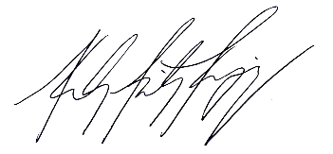
NELSON FREITAS EGUIA, CD
Conselheiro Presidente
Gestão 2022/2023

DECLARAÇÃO

Declaramos que o (a) CD BRENDA STENELLO PIGATTO - CRO/RS-CD- n° 26442 - foi designado (a) Representante Municipal deste Conselho Regional de Odontologia do Rio Grande do Sul, conforme artigo 229 da Resolução CFO-63/2005, na cidade de IVORÁ.
Solicitamos à V.Sª. toda a assistência ao (a) Cirurgião (ã)-dentista, para possibilitar-lhe desempenhar sua função no período de 01.01.2022 a 31.12.2023.

Porto Alegre, 01 de janeiro de 2022.

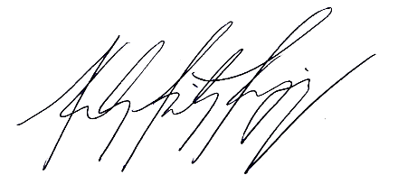

NELSON FREITAS EGUIA, CD
Conselheiro Presidente
Gestão 2022/2023

